Информационный школьный вестник
«Мы – вместе»
Выпуск № 3– апрель 2021

Жить - здорово!
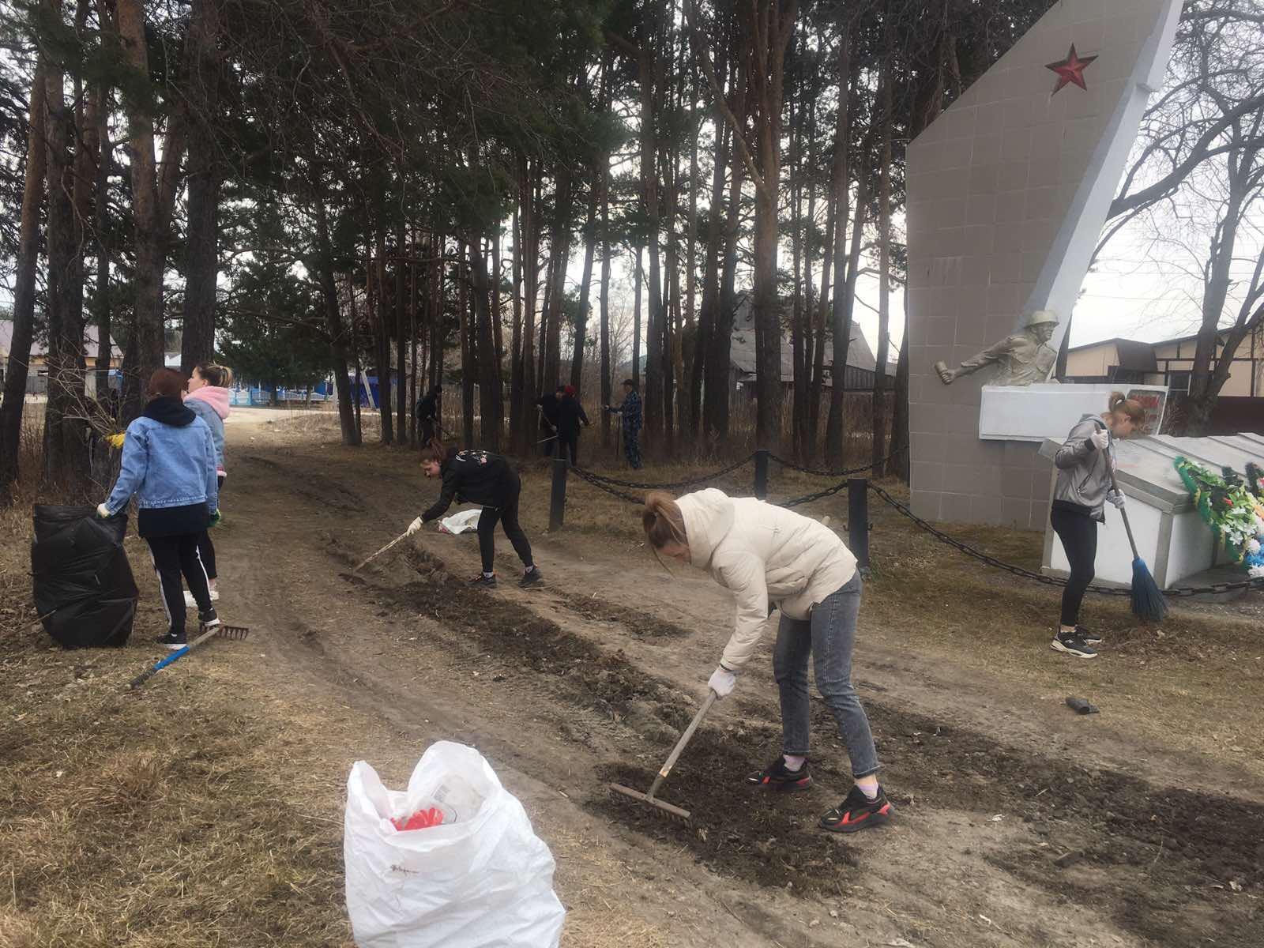

Выпуск подготовили
- Наимушина Елизавета и Соломина Дарья (9а)
- Фотоматериалы – творческое объединение «Юные фотографы» Сунцовой М.Ф. и классные руководители
- Благодарим Макееву Л.В. за предоставленную информацию.
- Редактор Сарычева Р.Г.
ЗОЖ, как известно - это здоровый образ жизни. Жить – здорово, а жить здоровыми ещё лучше! Поэтому апрель-месяц в Юшалинской школе прошел под знаменем Здорового Образа Жизни. Что может быть важнее здоровья? И как его укрепить, а потом сохранить? Известно, что ЗОЖ связан с полезными ежедневными привычками. Перечень их внушителен: соблюдение режима дня, правильное питание, отказ от вредных привычек, хорошее настроение, своевременный медицинский осмотр, соблюдение личной безопасности, занятия спортом и даже охрана окружающей среды. Эти полезные привычки позволят нам всем быть здоровыми, потому что жить - здорово!
Без квалифицированной помощи врача трудно сохранить здоровье, поэтому уже в начальной школе учителя говорят с детьми о важности работы врача в нашей жизни. 9а класс изучали правила поступления и приема, а также перечень профессий в Талицком лесотехническом техникуме и Камышловских профессиональных учебных заведениях.
ЗОЖ- это правильно питание, поэтому в школе в апреле говорили о культуре питания (о необходимости соблюдения режима приёма пищи и сбалансированном питании). В 4-х классах прошли открытые мероприятия по созданию мини-проектов «Здоровый образ жизни - это здорово!», с проектной работой волонтеры 4в класса с Макеевой Л.В. выступили перед самыми маленькими школьниками- первоклашками.
ЗОЖ- это спорт и физическая культура, потому что в здоровом теле-здоровый дух! Именно поэтому традиционно спортсменов в нашей школе во все времена хватало! В апреле этого года пример физического здоровья показали Никитина Арина: они с Южаковым Ю.А. в открытом первенстве Восточного округа по шахматам стали призерами. Молодцы! А юноши 8-11 классов с Хухаревым А.П. и Зелениной Л.В. отличились в командных районных соревнованиях по волейболу и стали тоже призерами. И их поздравляем!
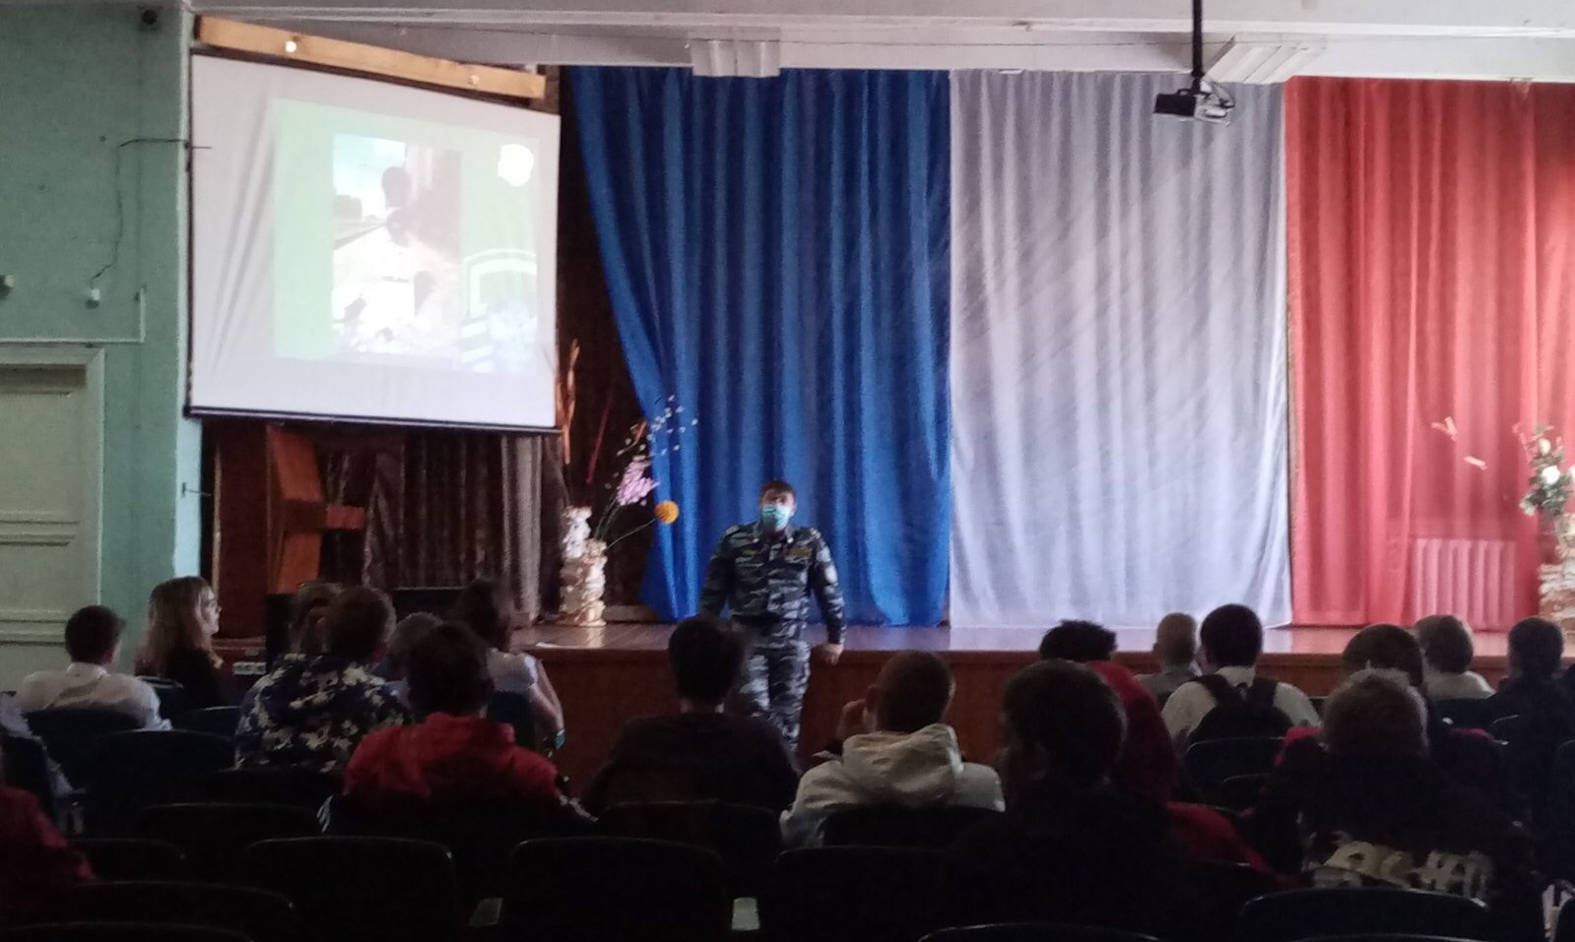
ЗОЖ- это наша безопасность на дорогах поселка и железной дороге, поэтому в апреле у нас в школе были гости из транспортной полиции. 27 апреля ученики 6-7 классов встречались с начальником группы быстрого реагирования Коваленко Н.Г. Подросткам напомнили правила безопасного поведения детей на объектах ж/дорожного транспорта. Остальным ученикам классные руководители напомнили, что от соблюдения правил дорожного движения зависит не только наше здоровье, но и, быть может, жизнь других людей.
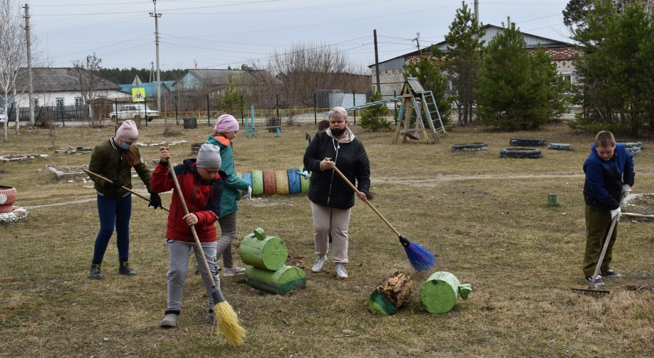
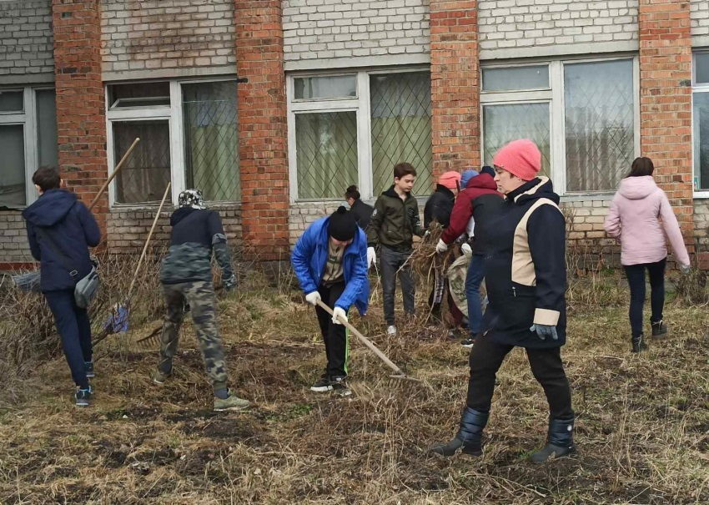
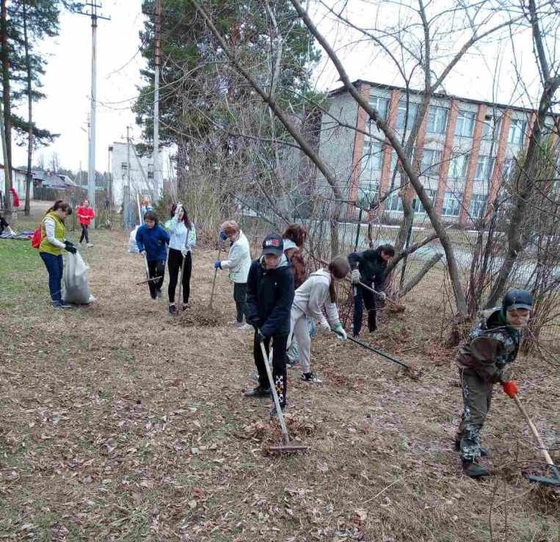
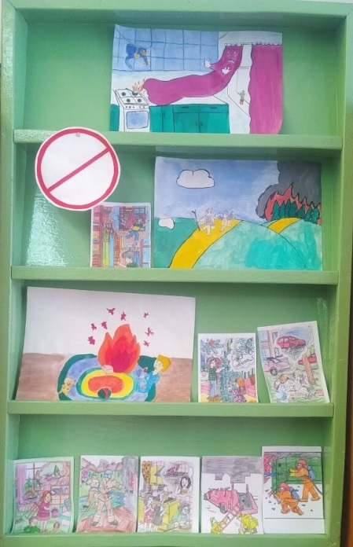
ЗОЖ- это чистая планета, поэтому к Международному Дню земли в классах прошли интересные, познавательные беседы. 9а класс ко Дню космонавтики с Минеевой И.А. побывали на виртуальной экскурсии в космическом корабле. Профессиональные космонавты показали интересные опыты в режиме невесомости и некоторые бытовые мелочи космического корабля. Конечно, известно, что чисто не там, где убирают, а там, где не мусорят. У нас, к сожалению, пока не получается, поэтому по доброй традиции ученики нашей школы 23 апреля вышли на уборку. Пока 1-4 и 9-11 классы скрипели перышками за школьными партами, ученики 5-8 и 10 классов, а также свободное от учебной работы взрослое население школы вышло на генеральную уборку территории школы. Всё лишнее убрали, где надо расчесали грабельками, где надо побелили и - красота. Готова землица встретить новую весеннюю жизнь. Не забыли и про обелиск, установленный в честь юшалинцев- участников Великой Отечественной войны: 10классники с привели всё в порядок.
ЗОЖ – это личная безопасность. Пришла весна и принесла дополнительные заботы Природе, а значит, проблемы нашему здоровью. С 30 апреля в Тугулымском районе официально начал действовать противопожарный режим ЧС. Поэтому в классах прошли плановые инструктажи по соблюдению правил пожарной безопасности в весенний период. Кроме этого, ученики 1-4 классов (32 человека) рисовали огонь, который может принести много бед. Ученики 9а класса в своем кабинете оформили выставку рисунков «Нарушения ППБ дома и в школе». Ребята 5а и 10а наглядно изобразили ППБ в стенгазетах. 10-классники с Тегенцевой Е.К. подготовили агитационный видеоролик по соблюдению ППБ.
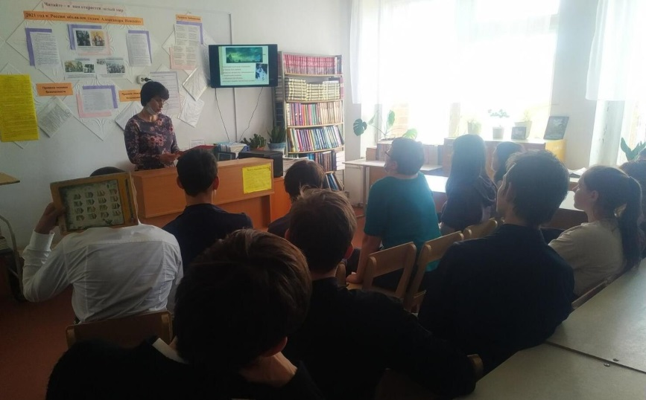
ЗОЖ- это бережное отношение к природе, к окружающему миру, чтобы не повторялись экологические катастрофы, которые пришлось пережить нашей планете. Поэтому в 9-ых классах в День пожарной охраны 30 апреля прошли необычные уроки ОБЖ. Это были не простые уроки, а Всероссийская акция. На уроке «Пожарная безопасность и чрезвычайные ситуации» начальник управы п.Юшала Тегенцев А.П. и начальник пожарной части Юшалы Силин А.П. много говорили с учениками о мерах предупреждения пожаров. Девятиклассники с Аржановой А.В. составили памятку о мерах безопасности в весенний период.
35 лет назад произошла страшная авария на Чернобыльской АЭС, поэтому не обошли вниманием и эту трагическую дату в истории нашей страны. Продолжением разговора о трагических уроках истории стала встреча 9а класса с Минеевой И.А. в школьной библиотеке, которая напомнила детям, что многое в нашей жизни зависит от нас: и здоровье наше личное, и здоровье нашей огромной планеты - и хочется, чтобы она и дальше называлась Зелёной. Жить – здорово, а жить здоровыми ещё лучше!

